Конспект урока с использованием материалов библиотеки цифрового образовательного контента

ФИО Голдабенкова Марина Николаевна

Наименование Муниципальное автономное
образовательной общеобразовательное учреждение
организации "Средняя общеобразовательная
школа №36" г. Тамбова

Предмет Литературное чтение
Класс 3
Тема урока «Фольклор (устное народное творчество).
Знакомство с видами загадок.
Пословицы народов России
(значение, характеристика)»

На уроке предусмотрено использование следующих типов электронных
образовательных материалов: "Алгоритмы написания сочинений разных жанров", "Диагностическая работа", "Динамическая инфографика, 3D-графика", "Изображение или фото", "Кейсы по работе с информацией", "Обучающие видеоролики", "Тест в формате ГИА"

Тип урока: Урок систематизации знаний и умений (соответствует обновленному ФГОС)

Цель урока: Создание условий для повторения и закрепления понятий «загадка», «пословица», «поговорка»; учить пользоваться литературоведческими понятиями «загадка», «пословица», «поговорка»; и определять их особенности и виды
Задачи:

Образовательные | Развивающие | Воспитательные
научить классифицировать загадки,пословицы;  закрепить представление о жанрах фольклора;  закрепить понятия «загадка», «пословица», «поговорка»;  закрепить умение читать загадки, загадывать и отгадывать загадки. | Организовать деятельность по определению вида загадки;  Сформулировать определения, что такое загадка, пословица, поговорка. | высказывать собственное мнение и аргументировать его, участвовать в обсуждении проблемных вопросов,  формировать умение планировать и согласованно выполнять совместную деятельность.
Планируемые результаты:

Познавательные  УУД | Личностные УУД | Коммуникативные  УУД | Регулятивные  УУД
формировать умения структурировать знания, учить делать выводы и обобщения; применять алгоритм; поиск и выделение необходимой информации; на основе наблюдения высказывать предположение о классификации загадок, выбирать способ поиска отгадки | Способствовать формированию устойчивых учебных мотивов, учитывать степень сложности задания и определять для себя возможность/невозможность его выполнения | развитие навыков коллективного сотрудничества со сверстниками и учителем, умение выражать свои мысли; осуществлять взаимный контроль и оказывать взаимопомощь (работа в парах) | контролировать собственные действия в соответствии с алгоритмом; осуществлять самоконтроль и взаимоконтроль; планировать свою работу; формировать способность принимать и сохранять цели и задачи учебной деятельности; контролировать и оценивать учебные действия

Ход урока
1.Организационный момент
Учитель: «Ребята, рассмотрите ребус. Отгадайте, о каких малых жанрах фольклора пойдёт речь на уроке. Назовите тему урока
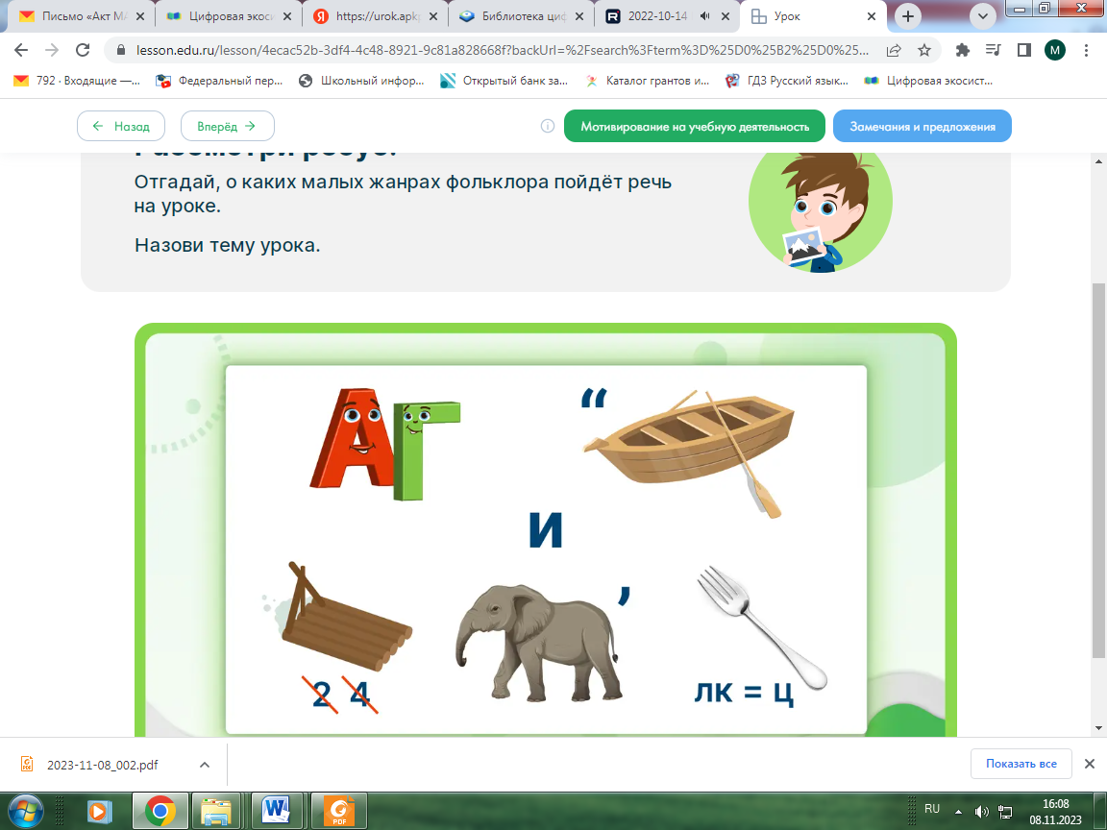

2.Освоение нового материала.
Учитель: Каждый из вас очень хорошо знаком с устным народным творчеством. Наверняка мама пела вам колыбельные, бабушка рассказывала сказки, а от друзей слышали веселые дразнилки. Ежедневно мы слышим или используем его жанры в своей речи при общении, когда шутим, когда хотим кого-нибудь поддержать или успокоить.
- Как вы понимаете фразу «устное» народное творчество?
- Давайте вспомним, как одним словом назвается устное народное творчество.
-Назовите основные жанры фольклора.
-Послушайте текст. Подумайте, к какому жанру фольклора он относится:
Утром он приходит в школу,
Днем — в кружок по баскетболу,
Он старается учиться,
И нисколько не лениться.
Сделает он упражнение,
Выучит стихотворение,
Вслух расскажет про капель,
Позже соберет портфель.

О ком эта загадка?
Как вы думаете, о ком (чем) бывают загадки?

Отлично! Сформулируйте тему урока.

а) Обучающий видеоролик «Загадки: страницы истории, виды »

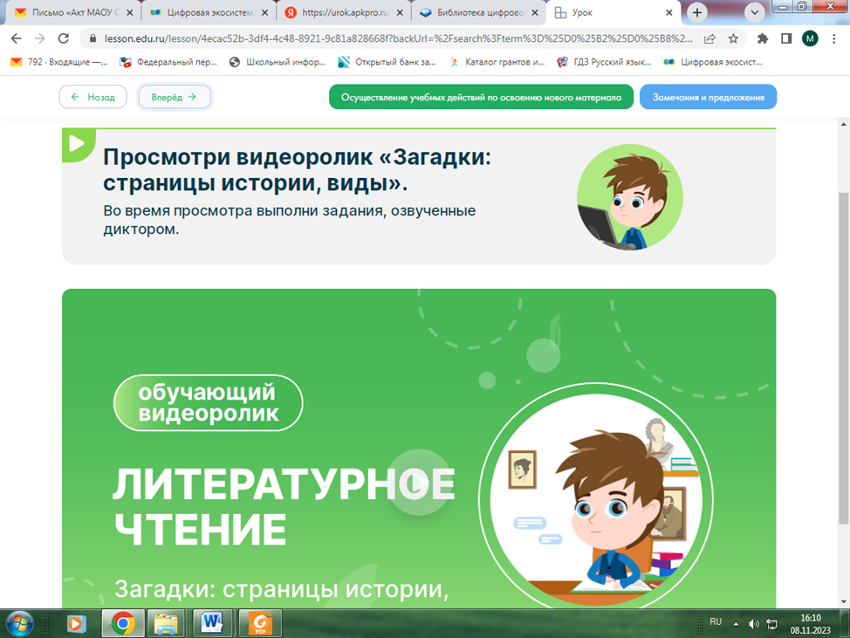

б) Осуществление учебных действий по освоению нового материала
Учитель: Ребята, чтобы познакомиться с разнообразием загадок, предлагаю вам отгадать кроссворд. (Учащиеся могут работать в парах или индивидуально. После выполнения работы результаты обсуждаются с учениками).
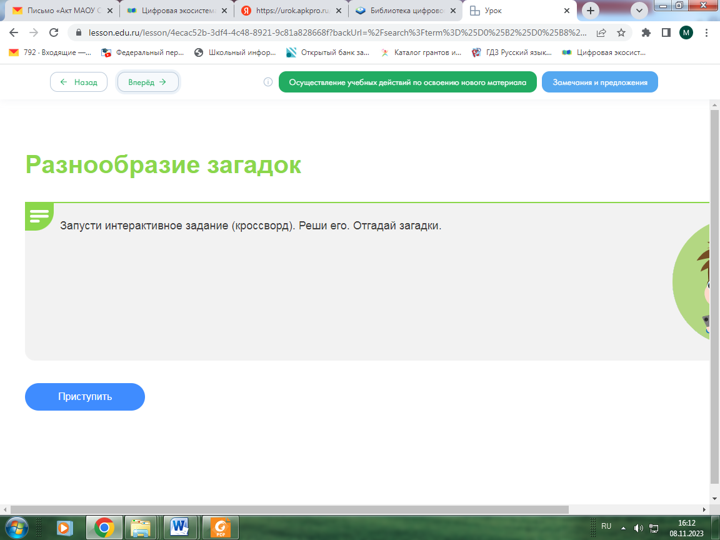

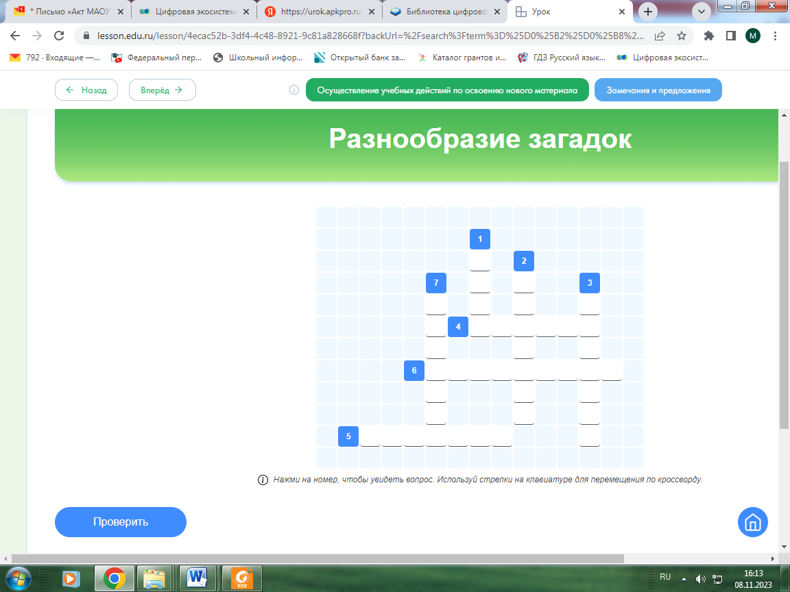

в) Учитель: Ребята, предлагаю вам придумать собственную загадку на основе двух примеров. (Их можно запустить на компьютере или на электронной доске. После чтения попросить учеников придумать свой сюжет для загадки, ориентируясь на сформулированные вопросы, которые появляются на экране).

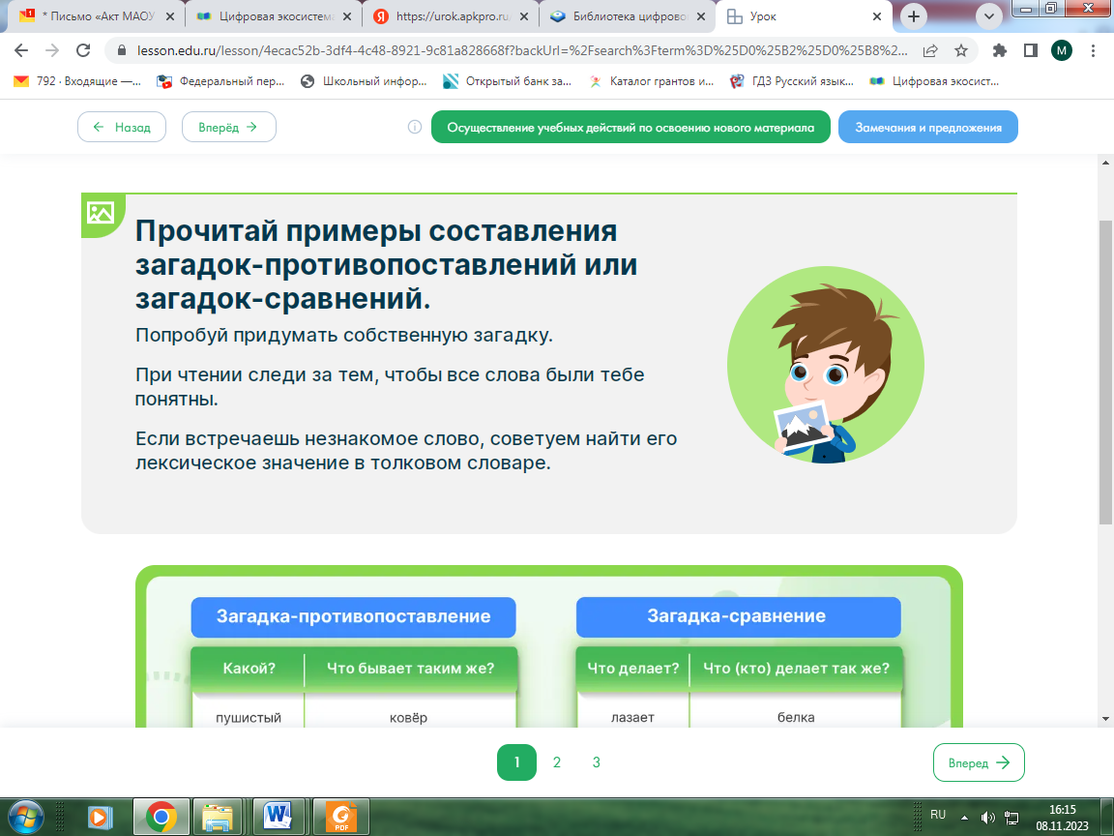

Учитель: В этом задании нужно выбрать вид загадки. Подберите подходящие свойства или действие. Составьте загадку
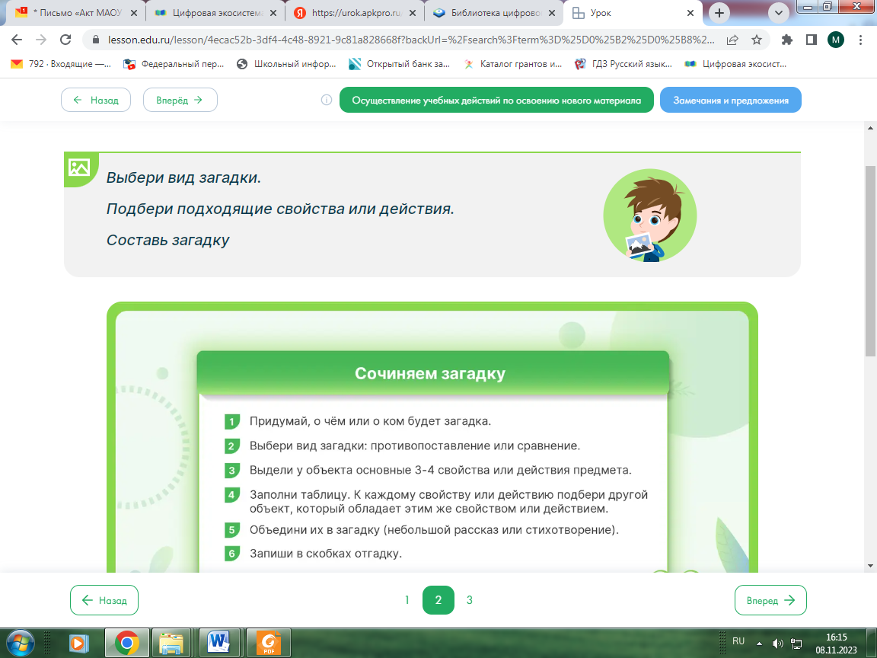

Учитель: Ребята, сверьте свои ответы с эталонными и оцените свою работу

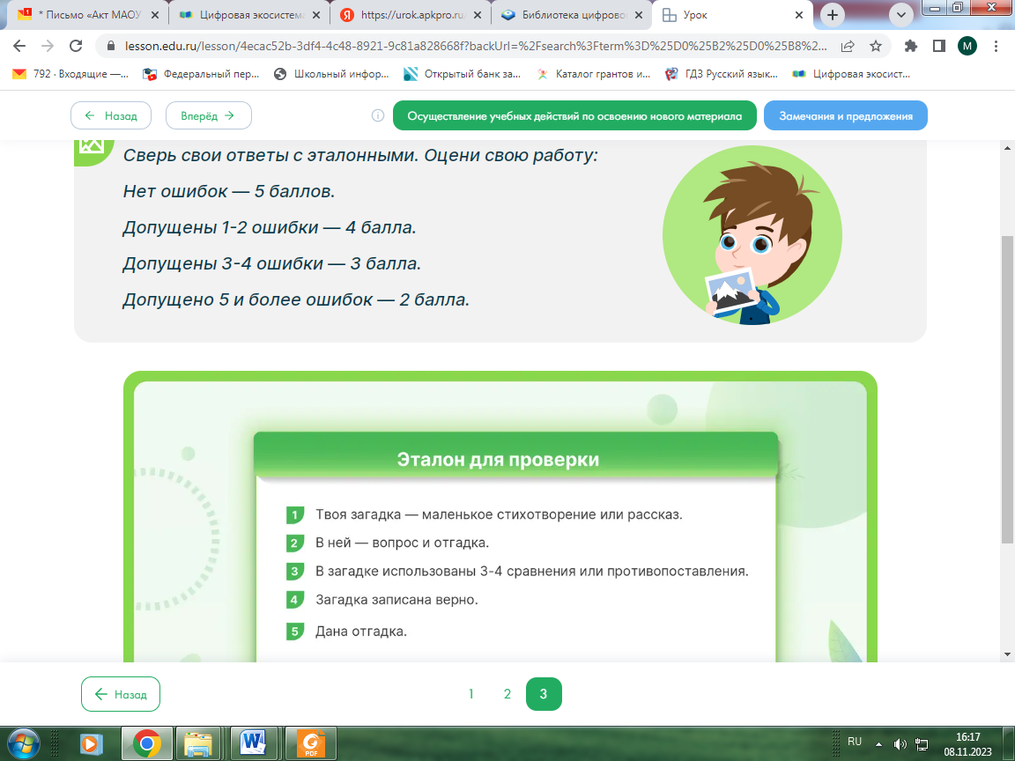

г) Учитель: А сейчас я предлагаю вам испытать свои силы в знании загадок.
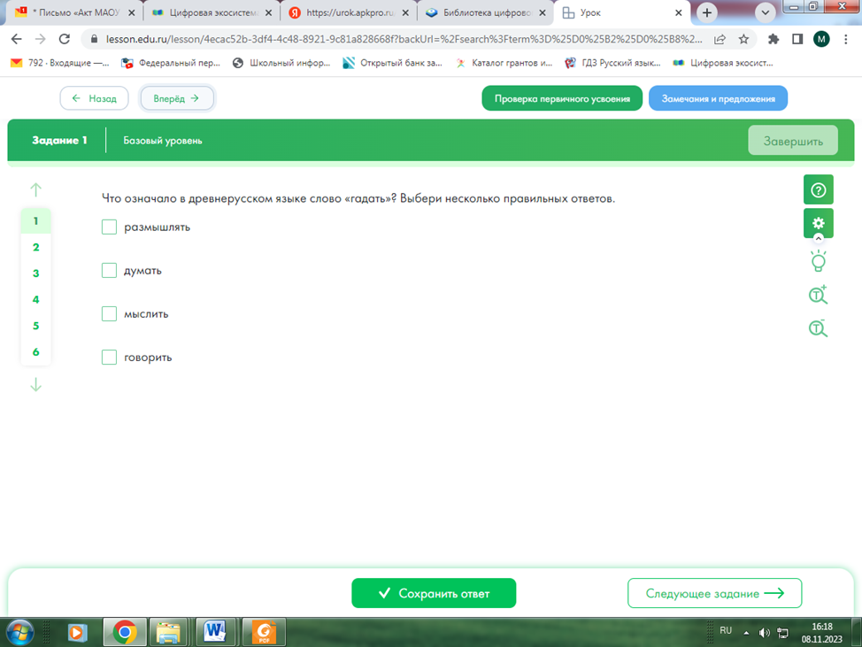

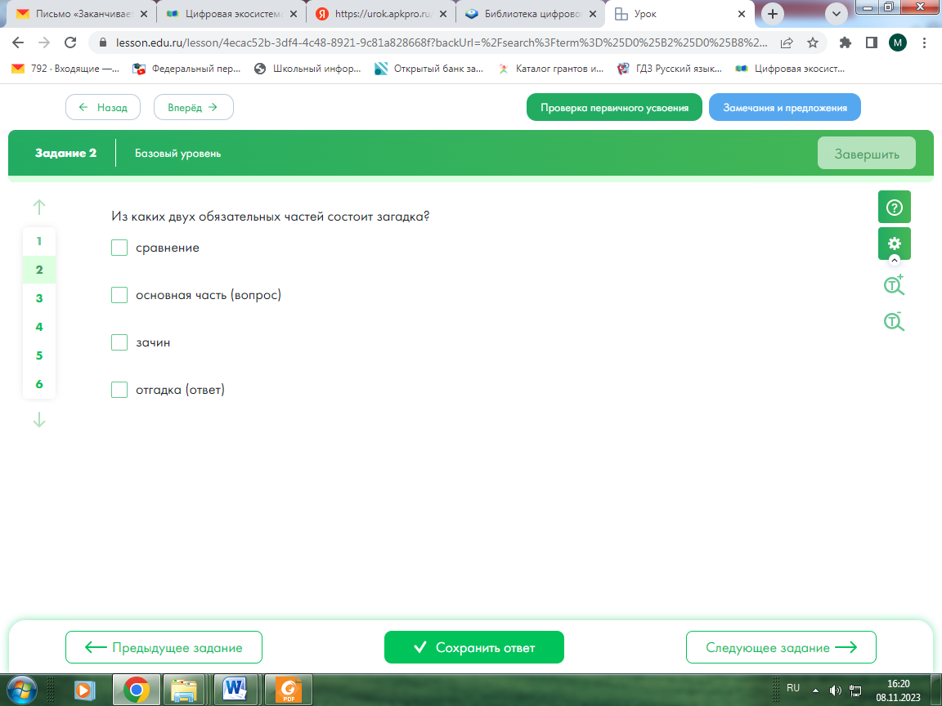
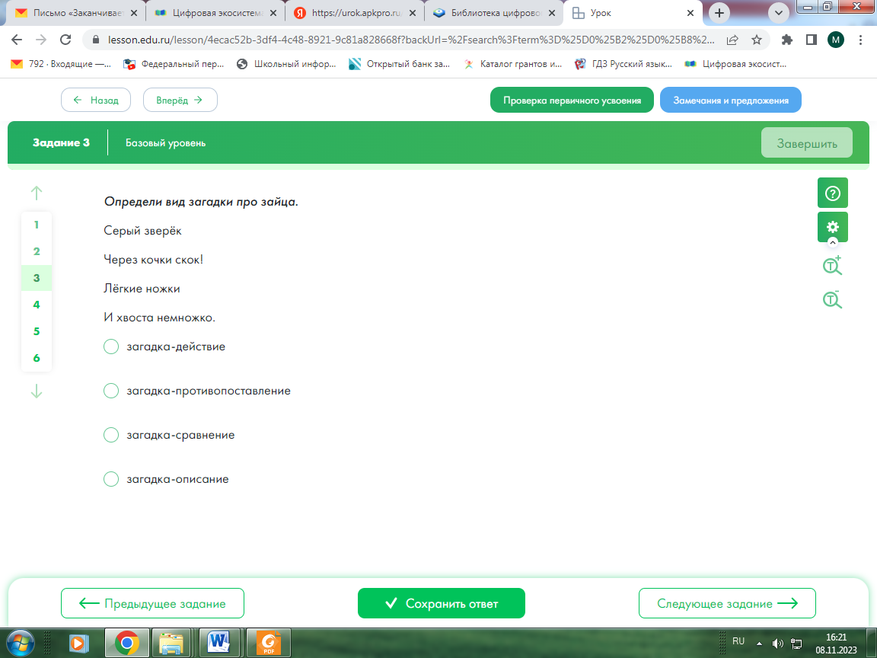
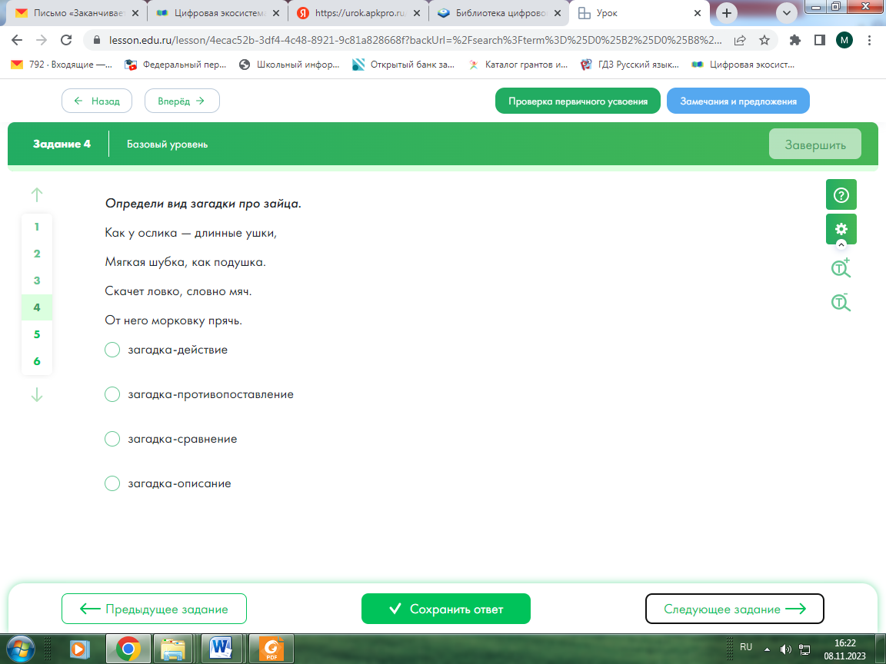
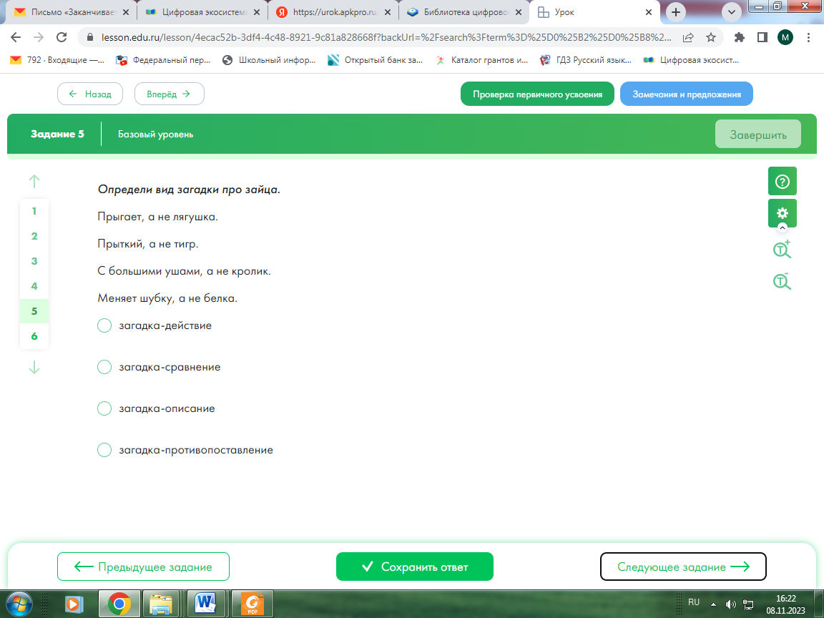
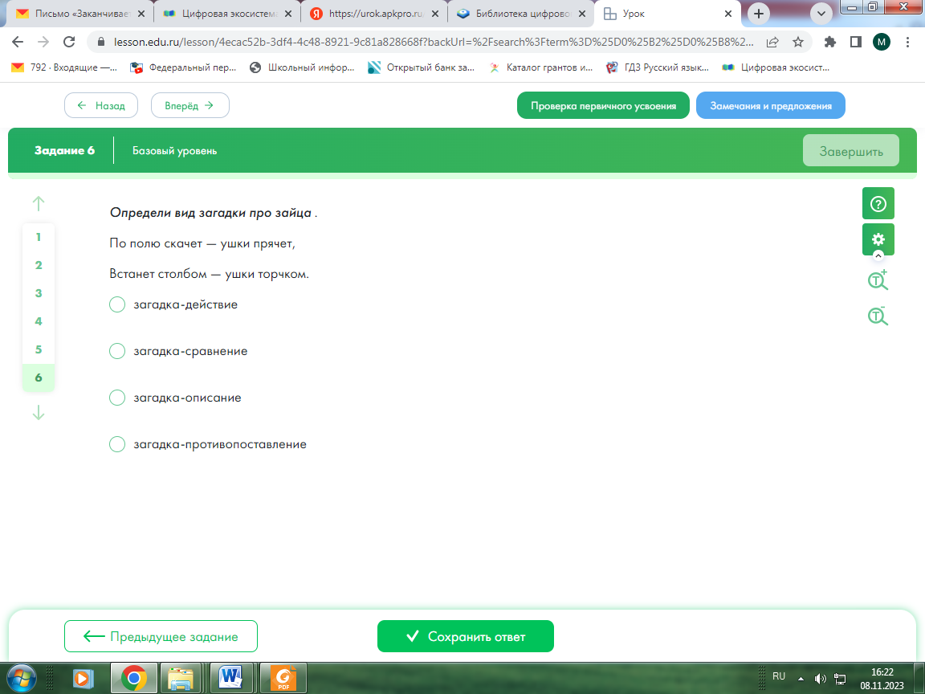

3. Учитель: Ребята, давайте продолжим знакомство с другими жанрами фольклора. Сравним пословицу и поговорку, найдем их отличительные признаки
а) (Кейсы по работе с информацией)
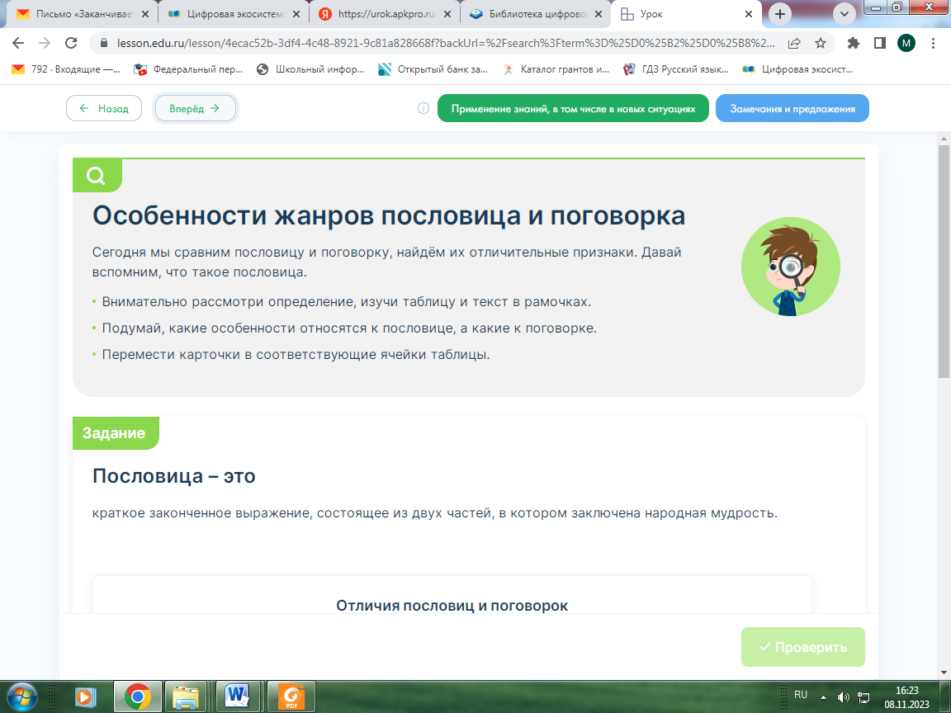

б) Учитель: В следующем задании необходимо соотнести русские народные пословицы с пословицами народов России (выполнение межпредметных заданий и заданий из реальной жизни. Динамическая инфографика, 3D-графика)

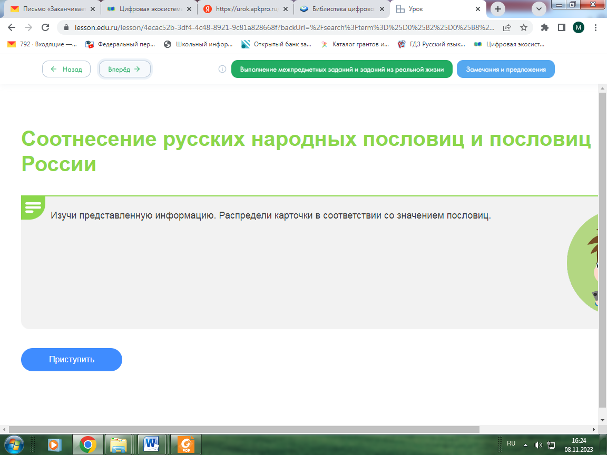

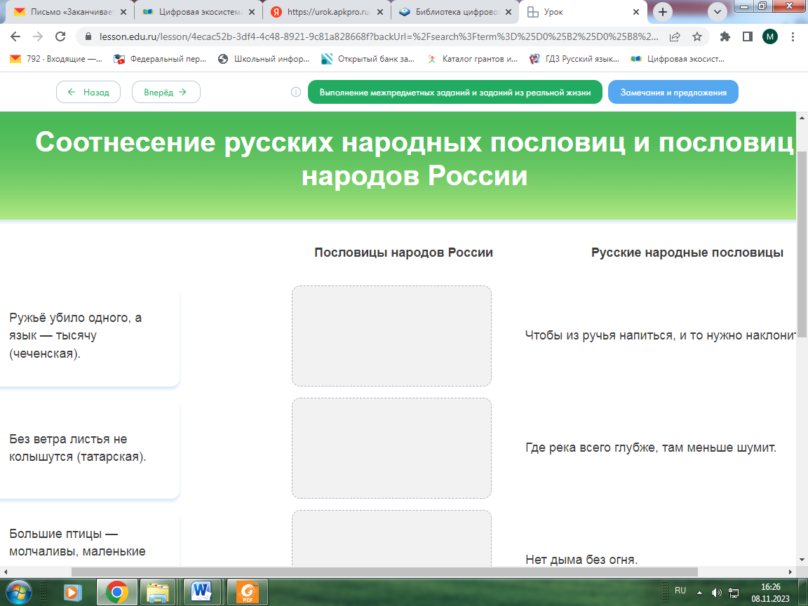

4.Проверка приобретённых знаний, умений и навыков
Учитель: Ребята, предлагаю вам проверить свои знания в виде тестов в формате ГИА (диагностика, самодиагностика)

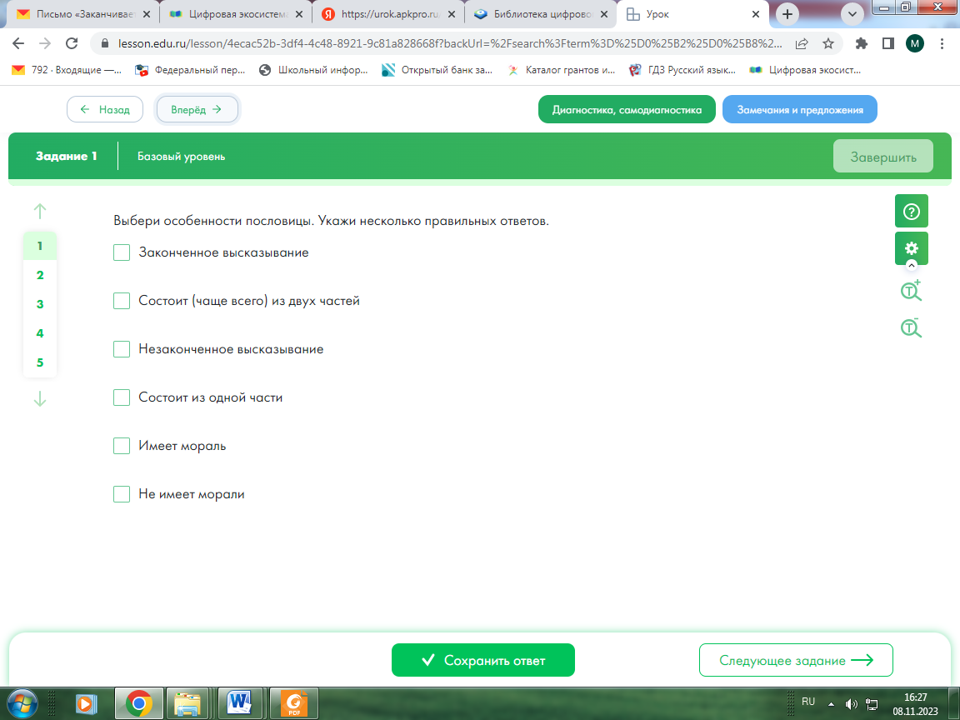
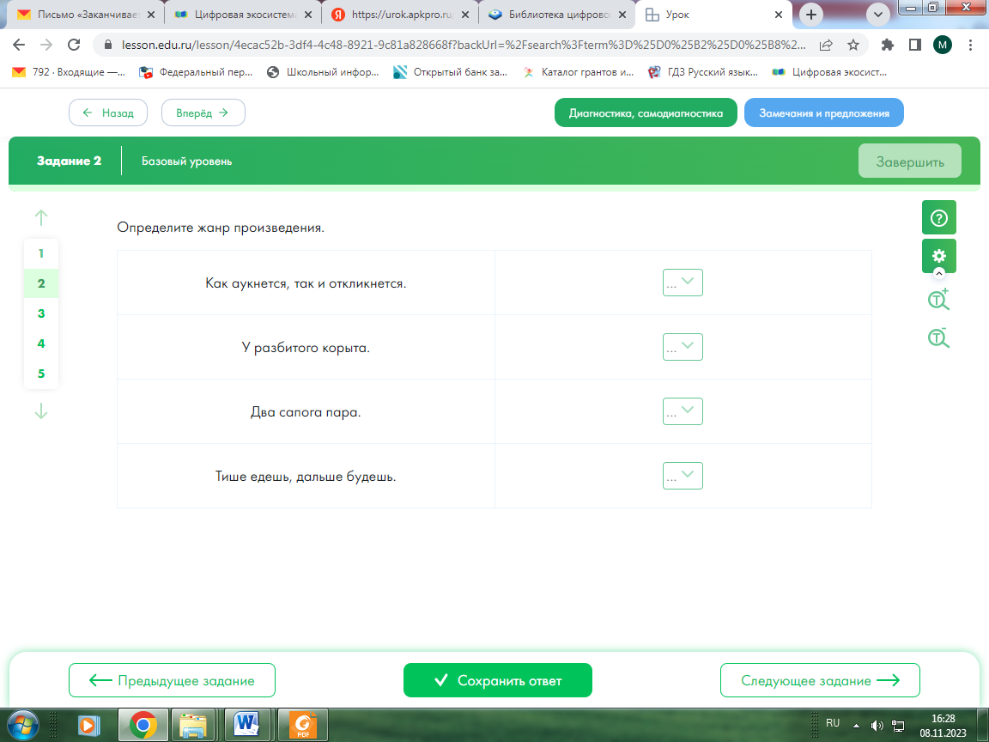

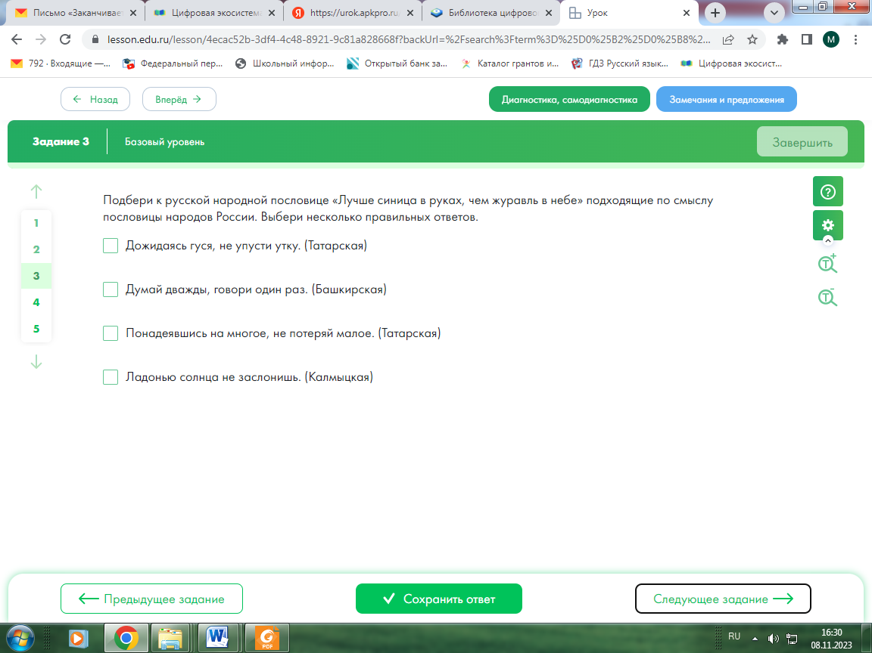

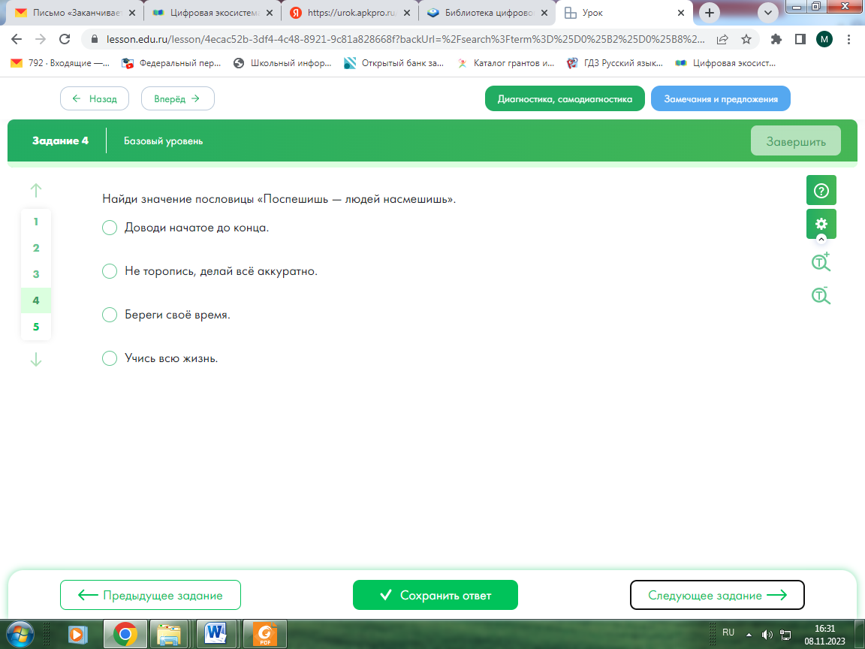

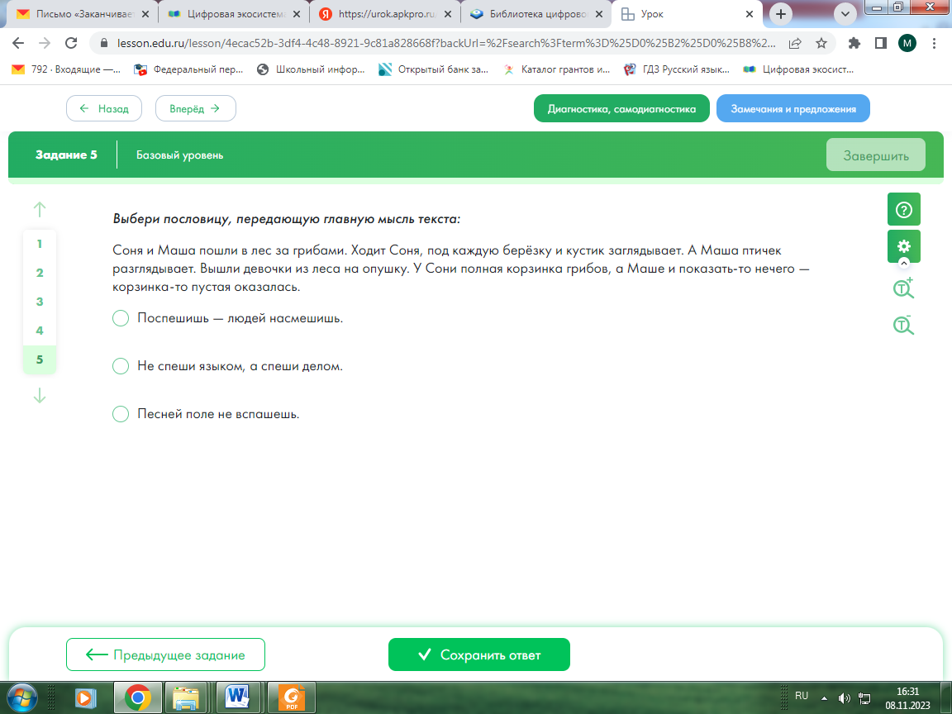

5. Учитель: Для того, чтобы закрепить полученные знания на уроке, давайте посмотрим видеоролик, и по ходу просмотра выполним предложенные интерактивные задания (конвергентный обучающий видеоролик)

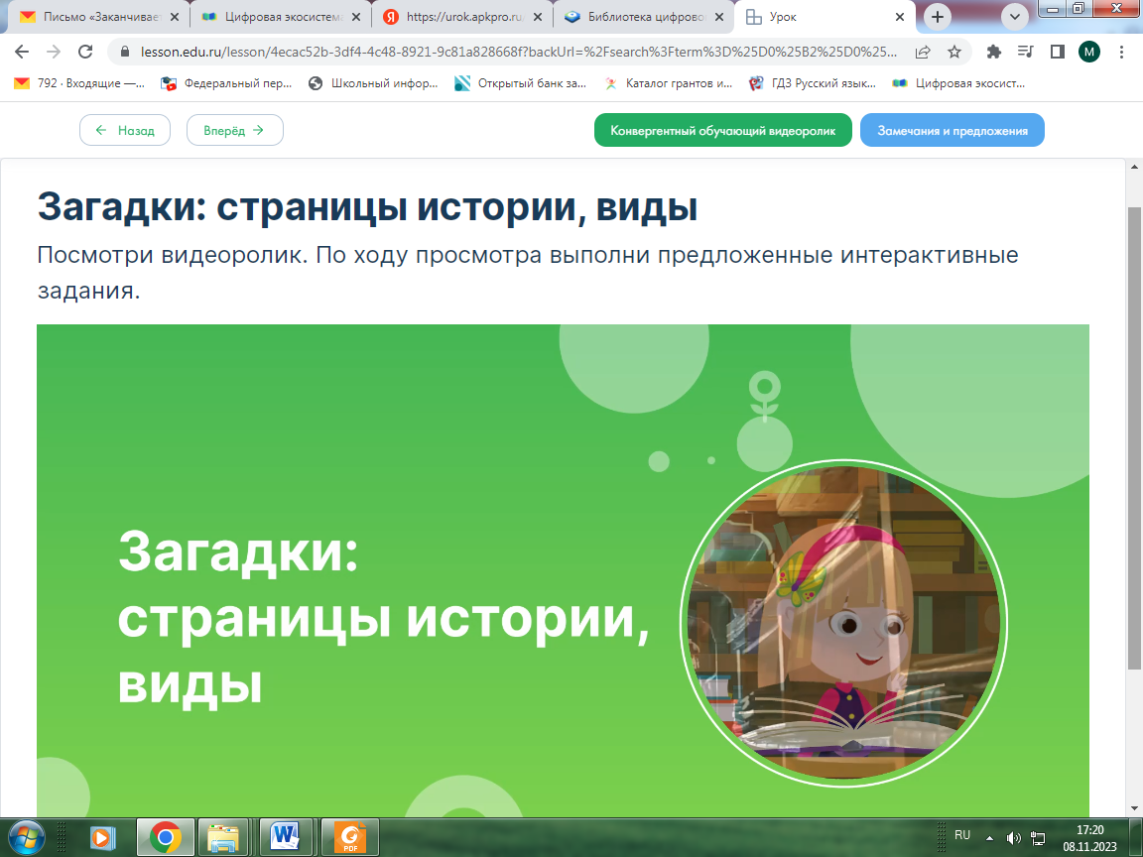

6. Итог
Учитель: Сегодня мы вспомнили, какие бывают жанры фольклора, узнали, какие бывают загадки и как правильно их загадывать, а также познакомились с особенностями пословиц и поговорок.
Запишите домашнее задание
7. Рефлексия
Учитель: С каким жанром фольклора вы сегодня работали?
Зачем нужны загадки, пословицы, поговорки?
Кто может придумывать загадки?
Что нужно знать, чтобы правильно отгадать загадку?
Учитель предлагает доплнить предложения:
• я узнал…
• я научился…
• мне было трудно…
• мне было интересно…

